1. mr分析：p值大于0.05，阴性结果，方向稍微不一致  
   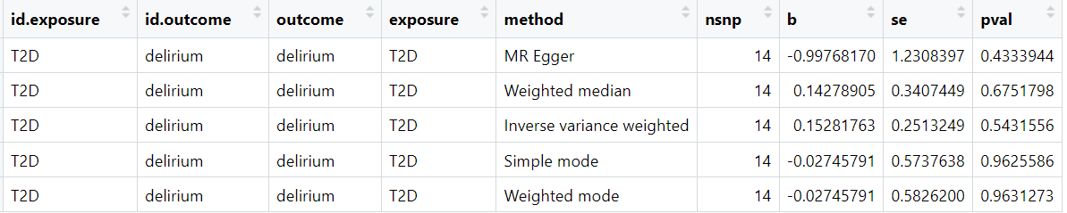
2. egger截距：截距显著不为零，存在干扰  
   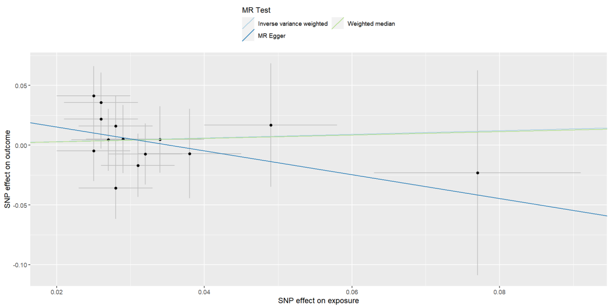
3. Heterogeneity：无异质性，不同位点影响一致  
   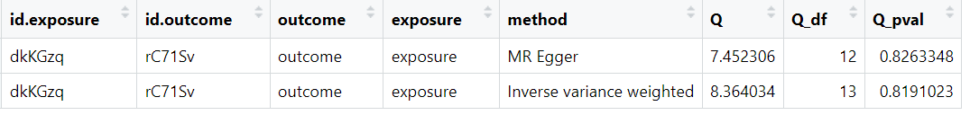
4. PRESSO：无离群值  
   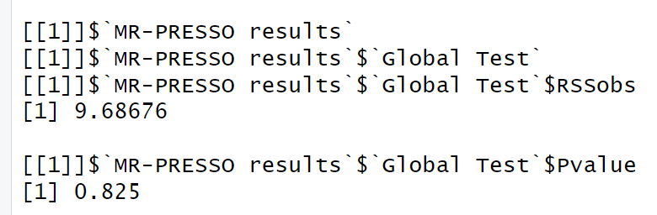  
   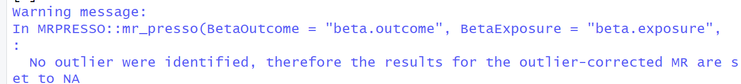
5. Funnel_plot：高度不对称，基本假设不成立  
   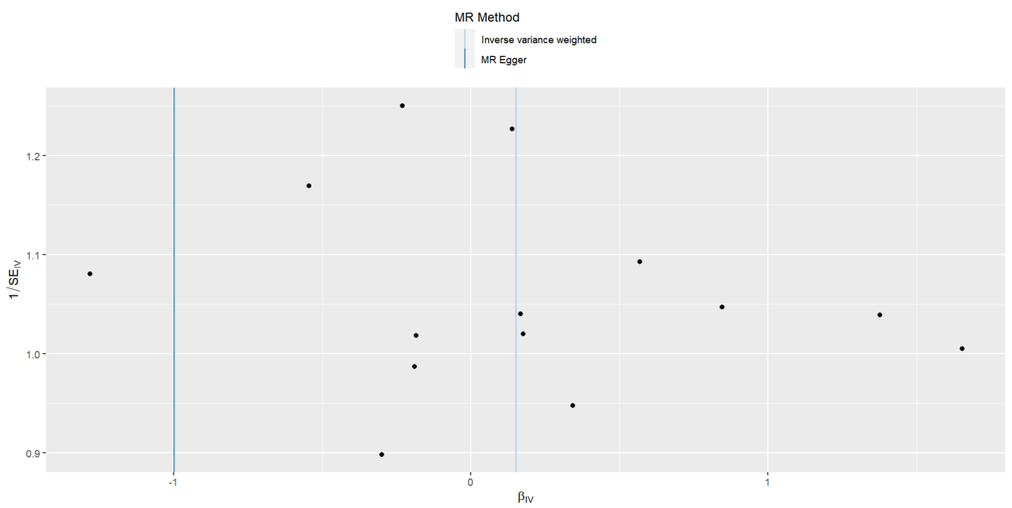
6. Pleiotropy：无多效性，支持阴性结果  
   
7. Leave one out analysis：数据点分布不太理想，存在干扰  
   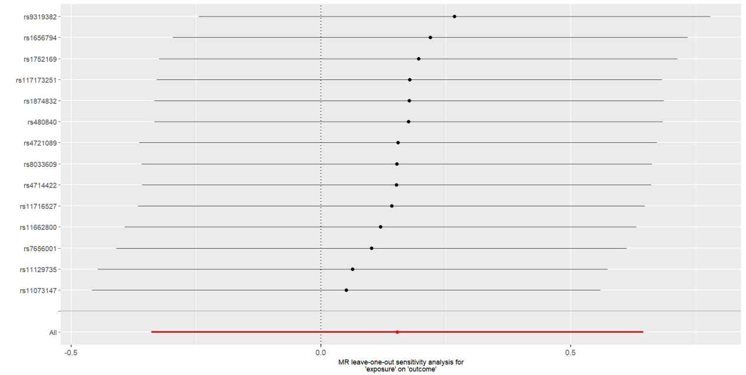
8. **结论：显然存在干扰，但是却没有找到离群值，可能需要找代理snp才能解决**